1 класс

Инструкция: в каждом вопросе из предложенных вариантов необходимо выбрать один правильный ответ.
- Все ли должны соблюдать инструкцию техники безопасности на уроке физической культуры?
а) все пришедшие на урок
б) освобождённые по болезни
в) только девочки
г) только мальчики
2. Как называется упражнение изображенное на рисунке.
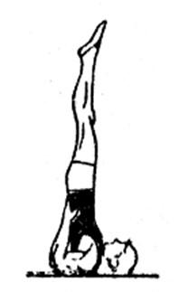
а) шпагат
б) кувырок вперед
в) стойка на лопатках («березка»)
3. Что необходимо делать перед началом урока?
а) войти в спортивный зал
б) переодеться в спортивную одежду в раздевалке
в) кричать, разбрасывать вещи
г) входить в спортивный зал с разрешения учителя
4. В спортзале занимаются?
а) в школьной форме
б) в спортивной одежде и обуви с нескользкой подошвой
5. У кого из мальчиков, изображенных на рисунке, правильная осанка?
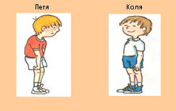
а) у обоих мальчиков
б) у Пети
в) у Коли
6. Нужно ли говорить учителю о плохом самочувствии?
а) да
б) нет
в) не знаю
7. Надо ли разминаться перед занятиями физкультурой и спортом?
а) если есть время
б) надо обязательно
в) не обязательно
г) по настроению, если не хочется, то не надо
8. Какой спортивный инвентарь изображен на картинке?
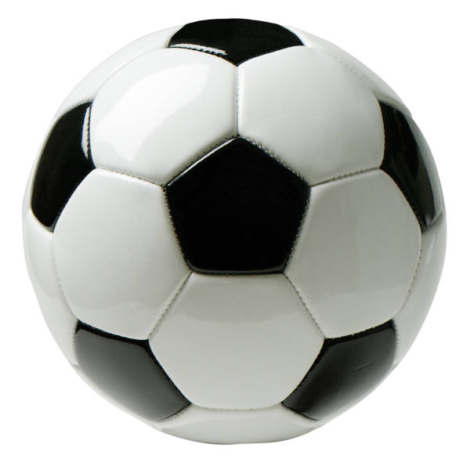
а) скакалка
б) мяч
в) обруч
9. Какое упражнение изображено на рисунке.
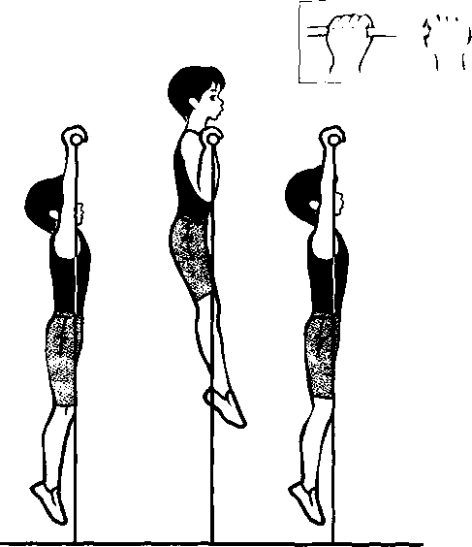
а) подтягивание
б) отжимание
в) кувырок

Критерии оценивания теста для 1 класса

№ вопроса | 1 | 2 | 3 | 4 | 5 | 6 | 7 | 8 | 9
ответ | а | в | б | б | в | а | б | б | а

2 класс

Инструкция: в каждом вопросе из предложенных вариантов необходимо выбрать один правильный ответ.
- Все ли должны соблюдать инструкцию технику безопасности на уроке физической культуры?
а) все пришедшие на урок
б) освобождённые по болезни
в) только девочки
г) только мальчики
2. Что необходимо сделать со спортивным инвентарём по окончании занятия?
а) взять с собой
б) оставить всё как было
в) убрать на место
3. Какое упражнение изображено на рисунке.
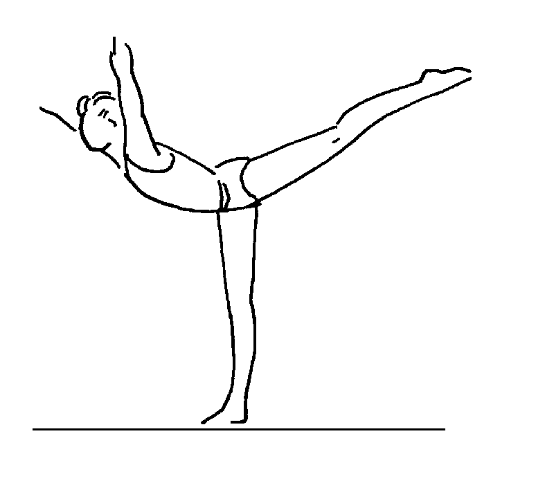
а) равновесие на одной ноге («ласточка»)
б) отжимание
в) кувырок
4. Как надо становиться в строй, когда заходишь в спортивный зал?
а) бежать бегом на свое место
б) идти шагом или быстрым шагом
в) сначала побегать по залу, потом идти строиться
г) толкать других в строю, чтобы освободить себе место
5. Что можно жевать на уроке физкультуры?
а) жевательную резинку
б) чупа-чупс
в) конфету
г) ничего
6. У кого из мальчиков, изображенных на рисунке, правильная осанка?
а) у обоих мальчиков
б) у Пети
в) у Коли
7. Как называется упражнение изображенное на рисунке.
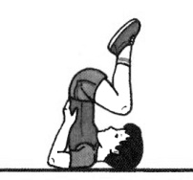
а) стойка на лопатках с согнутыми ногами («березка»)
б) кувырок вперед
в) шпагат

8. Какой спортивный инвентарь изображен на картинке?
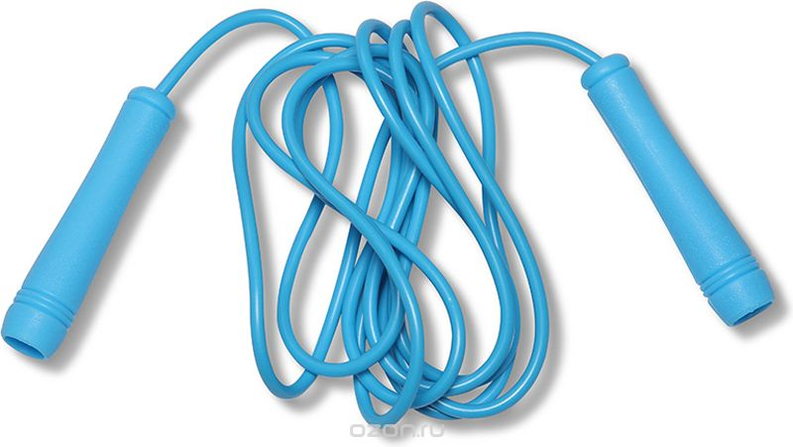
а) скакалка
б) мяч
в) обруч
9. Можно ли перепрыгивать через гимнастические маты?
а) да
б) нет
в) не знаю

Критерии оценивания теста для 2 класса

№ вопроса | 1 | 2 | 3 | 4 | 5 | 6 | 7 | 8 | 9
ответ | а | в | а | б | г | в | а | а | б
3 класс

Инструкция: в каждом вопросе из предложенных вариантов необходимо выбрать один правильный ответ.
1.Все ли должны соблюдать инструкцию техники безопасности на уроке физической культуры?
а) только девочки
б) освобождённые по болезни
в) все пришедшие на урок
г) только мальчики
2. Какое упражнение описано ниже.
…................ – это бег с постоянной сменой направления. Как правило, движение происходит вперед-назад на короткой дистанции. Может выполняться как с кубиками, так и без них
а) Скоростной бег
б) Челночный бег
в) Бег на выносливость
3. Во время урока нужно?
а) метать мячи навстречу друг другу
б) приступать к выполнению упражнений без разрешения учителя
в) соблюдать дисциплину и порядок
г) выходить из спортзала в раздевалку
4. В раздевалке нужно?
а) переодеться в спортивную форму
б) делать упражнения
в) выполнять домашнюю работу по другим предметам
5. Какое упражнение изображено на рисунке.
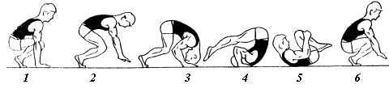
а) отжимание
б) подтягивание
в) кувырок вперед
6. Можно ли передавать мяч, если человек на тебя не смотрит?
а) да
б) нет
в) не знаю
7. Можно ли обгонять впереди бегущего человека, когда класс передвигается в колонне?
а) да, если он бежит слишком медленно
б) нет, нельзя
в) можно, если я могу бежать быстрее
г) я всегда бегаю, как хочу
8. Можно ли разговаривать во время бега?
а) можно, если учитель не замечает
б) нельзя
в) можно
г) не знаю
9. Какой спортивный инвентарь изображен на картинке?
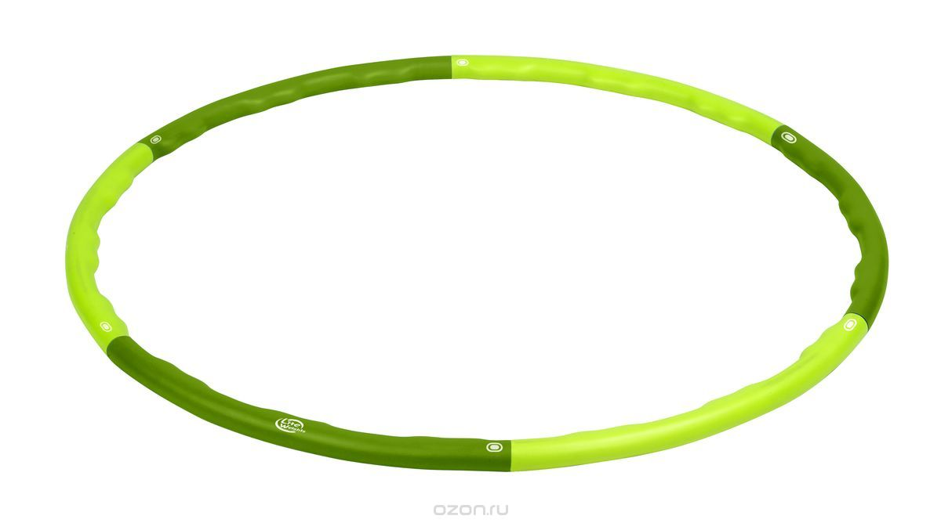
а) граната
б) мяч
в) обруч

Критерии оценивания теста для 3 класса

№ вопроса | 1 | 2 | 3 | 4 | 5 | 6 | 7 | 8 | 9
ответ | в | б | в | а | в | б | б | б | в

4 класс

Инструкция: в каждом вопросе из предложенных вариантов необходимо выбрать один правильный ответ.
1. Как называется упражнение, изображенное на рисунке
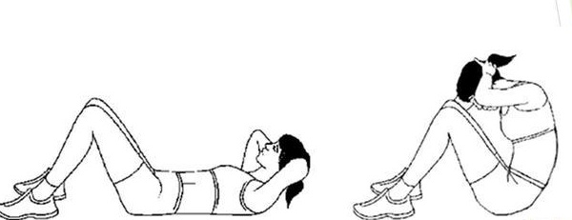
а) Прыжок в длину с места
б) Поднимание туловища из положения лежа
в) Подтягивание
2. Все ли должны соблюдать инструкцию техники безопасности на уроке физической культуры?
а) только мальчики
б) освобождённые по болезни
в) только девочки
г) все пришедшие на урок
3. Можно ли обгонять впереди бегущего человека, когда класс передвигается в колонне?
а) да, если он бежит слишком медленно
б) нет, нельзя
в) можно, если я могу бежать быстрее
г) я всегда бегаю, как хочу
4. Какой спортивный инвентарь используется в подвижной игре «Стрелок»?
а) скакалка
б) гантели
в) мяч
5. С какой части тела начинается разминка?
а) с головы и шеи
б) с какой хочешь
в) с ног
г) не знаю
6. Какое упражнение изображено на рисунке.
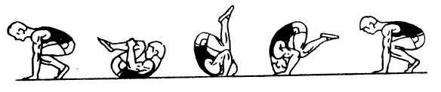
а) подтягивание
б) отжимание
в) кувырок назад

7. Какой спортивный инвентарь изображен на картинке?
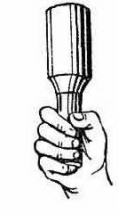
а) скакалка
б) мяч
в) граната
8. Что делать, если во время бега развязался шнурок?
а) продолжать бежать
б) сразу остановиться
в) сделать шаг в сторону и завязать шнурок
г) никогда не завязываю шнурки
9. Можно ли прыгать на баскетбольные кольца?
а) да
б) нет
в) можно один раз
г) можно, если не видит учитель
10. Какое упражнение изображено на рисунке.
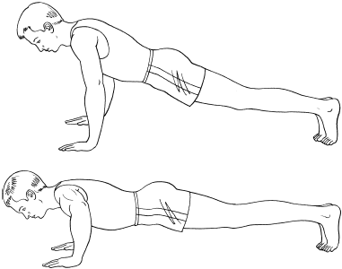

а) подтягивание
б) отжимание
в) кувырок

Критерии оценивания теста для 4 класса

№ вопроса | 1 | 2 | 3 | 4 | 5 | 6 | 7 | 8 | 9 | 10
ответ | б | г | б | в | а | в | в | в | б | а

